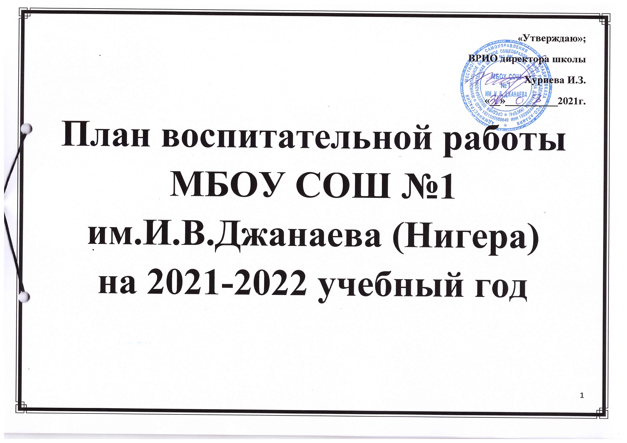

Цель: создание условий для формирования личности творческой, самостоятельной, гуманной, способной ценить себя и уважать других.
Задачи:
- Развитие культуры школьников через традиционные мероприятия школы
- Выявление и развитие творческих способностей обучающихся путем создания творческой атмосферы через организацию кружков, спортивных секций; совместной творческой деятельности учителей, учеников и родителей.
- Создание условий для физического, интеллектуального, нравственного и духовного развития детей.
- Повышение социальной активности учащихся, их самостоятельности и ответственности в организации жизни детского коллектива и социума.
- Укрепление связи семья-школа.

№ | Направление деятельности | Мероприятия | Участники | Ответственные
СЕНТЯБРЬ
1. | Духовно-нравственное и патриотическое воспитание | - Классные часы «День Конституции РФ»  - Классные часы «День солидарности в борьбе с терроризмом» | 5-9 классы  5-9 классы | Зам. директора по УВР, классные руководители
2. | Здоровый образ жизни | - Беседа «Безопасная дорога» (правила поведения на дороге)  - Турнир по волейболу  - Легкоатлетический пробег «Золотая осень»  - Классные часы по профилактике наркомании и табакокурению | 5-9 классы  5-9 классы  8-9 классы | Классные руководители, учитель ОБЖ, учитель физкультуры
3. | Закон и порядок | - Выявление детей группы социального риска  - Оформление правового стенда «Подросток и закон»  - Акция «Ни дня без школьной формы» (рейды по проверке внешнего вида учащихся)  - Подготовка к смотру деятельности ОУ по профилактике асоциального поведения школьников | 5-9 классы | Зам.директора по УВР, педагог -психолог
4. | Интеллектуально-творческое развитие | - День знаний  - Библиотечная выставка «Попутного ветра в страну знаний»  - Библиотечный урок «Чудесная страна Библиотека» | 5-9 классы  5-9 классы  5 класс | Зам. директора по УВР, классные руководители, педагог-библиотекарь
5. | Работа с органами ученического самоуправления | - Выборы активов классов  - Формирование комитета школьного самоуправления  - Составление плана на 1 полугодие  - Подготовка концерта ко Дню учителя | Учащиеся школы | Зам.директора по УВР
6. | Работа с родителями | - Собрание общешкольного родительского комитета  - Проведение общешкольных и классных родительских собрании  - Защита прав ребенка.  1) выявление родителей, уклоняющихся от воспитания детей  2) проведение совместно с инспектором рейдов в неблагополучные семьи  - Включение в план работы родительского всеобуча вопросов по профилактике вредных привычек и социально обусловленных заболеваний у детей и подростков | Родители учащихся | Зам.директора по УВР, классные руководители, педагог -психолог
7. | Методическая деятельность и административный контроль | - Методическое объединение классных руководителей «Требования к содержанию планов воспитательной работы»  - Диагностика учащихся 3-9 классов (входящая диагностика)  - Составление планов воспитательной работы классными руководителями (эффективность организации воспитательной работы в классах и с отдельными учащимися)  - Организация внеурочной работы  - Выявление школьников, находящихся в трудной жизненной ситуации, неблагополучных семей  - Выявление учащихся асоциального поведения  - Обследование ЖБУ учащихся асоциального поведения, неблагополучных семей.  - Осуществление связи с ПДН  - Организация досуга и кружковой деятельности учащихся, состоящих на профилактическом учете ВШУ и ПДН  - встречи с работниками правоохранительных органов, врачами, наркологами  - Проведение консультаций для классных руководителей по составлению социального паспорта и информационно-аналитического отчета ОУ | Классные руководители, учащиеся 5-9 класса | Зам. директора по УВР, классные руководители
ОКТЯБРЬ
1. | Духовно-нравственное и патриотическое воспитание | - Поздравление ветеранов педагогического труда  - Мероприятия к «день рождения К.Л.Хетагурова, 75 лет» | 5-9 класс  5-6 класс | Зам.директора по УВР, классные руководители
2. | Здоровый образ жизни | - Первенство школы по футболу  - Соревнования по мини-футболу  - Анкетирование учащихся школы по вопросам наркопотребления и доступности наркотических средств с целью изучения уровня их информированности  - Проведение спортивных мероприятий (соревнований, турниров, встреч) под девизом: «Спорт против наркотиков» Инструктаж по технике безопасности во время каникул  - Инструктажи по профилактике терроризма | 6-8 и 9 классы  5-9 классы  8 классы  5-9 классы | Учитель физкультуры, классные руководители,
3. | Закон и порядок | - Классный час «Путешествие по стране «Права человека»»  - Игра «Спички детям не игрушка!» (профилактика табакокурения)  Беседы на тему «Дети должны знать свои права) | 5-9 классы  5-7 классы | Классные руководители, педагог- психолог
4. | Интеллектуально-творческое развитие | - Концерт ко Дню учителя  - Конкурс «Мир глазами детей»  - Конкурс поделок  - Проведение школьных олимпиад | 5-9 классы  5-9 классы  5-9 классы  5-8 классы  5-9 классы | Зам.директора по УВР, классные руководители, педагог-библиотекарь
5. | Работа с органами ученического самоуправления | - Проведение концерта ко Дню учителя  - Проведение акции «Будь в форме»  - Подготовка мероприятий, посвященных Дню матери и Декаде толерантности  - Рейд «Лучший уголок класса»  - Подготовка к смотру органов ученического самоуправления  - Подготовка к акции «Я – гражданин России» | Учащиеся школы | Зам.директора по УВР
6. | Работа с родителями | - Индивидуальные консультации родителей  - Привлечение родителей к организации отдыха детей в каникулы | Родители учащихся | Зам.директора по УВР, педагог -психолог.
7. | Методическая деятельность и административный контроль | - Рейд «Лучший уголок класса»  - Проверка журналов дополнительного образования  - Проверка планов воспитательной работы класса (эффективность организации воспитательной работы в классах и с отдельными учащимися)  - Анализ социальных паспортов и информационно-аналитических отчетов  - Планирование и анализ занятости несовершеннолетних, состоящих на учёте в ПДН и на ВШУ в осенние каникулы | Классные руководители, | Зам.директора по УВР
НОЯБРЬ
1. | Духовно-нравственное и патриотическое воспитание | - 4 ноября – День народного единства (беседы, классные часы)  - Декада толерантности. «Давайте жить дружно»  - Акция «Я – гражданин России»  - Классный час «Не обижайте матерей»  - Книжная выставка «Секреты материнской любви» | 5-9 классы  5-9 классы  5-9 классы  5-9 классы  5-9 классы | Зам.директора по УВР, классные руководители, педагог-библиотекарь
2. | Здоровый образ жизни | - Книжная выставка «Все профессии важны, все профессии нужны»  - Просмотр фильма «Осторожно, еда!»  - Акция «Будь здоров!»  - Открытое мероприятие «Жизнь прекрасна)профилактика наркомании | 7-9 классы  5-9 классы  9 класс | Учитель физкультуры, классные руководители, педагог-библиотекарь
3. | Закон и порядок | - Игра «Спасение утопающих – дело рук самих утопающих»  - Беседа «Что такое административное правонарушение?» | 7-9 классы  6-8 классы | Классные руководители, педагог-психолог
4. | Интеллектуально-творческое развитие | - Конкурс рисунка ко Дню матери  - Праздник «Ласковые руки мамы моей»  - Конкурс творческих работ «Подарок маме»  - Беседа «Огонь – друг и враг человека»  - Проведение районных олимпиад | 5-7 классы  5-9 классы  5 класс  5-9 классы | Зам.директора по УВР, учителя истории и ИЗО, педагог-библиотекарь
5. | Работа с органами ученического самоуправления | - Проведение мероприятий, посвященных Дню матери  - Подготовка месячника «На крыльях мечты»  - Смотр органов ученического самоуправления  - Участие в акции «Я – гражданин России»  - Подготовка районной акции «Чистая книга» | Учащиеся школы | Зам.директора по УВР
6. | Работа с родителями | - Собрание общешкольного родительского комитета  - Классные собрания. Беседа «Родительский авторитет» | Родители учащихся | Зам.директора по УВР, классные руководители, педагог - психолог
7. | Методическая деятельность и административный контроль | - Педагогический совет «Инновационные подходы к воспитанию»  - Методическое объединение классных руководителей «Тематические родительские собрания в школе: новые подходы»  - Информация о преступлениях и правонарушениях несовершеннолетних | Классные руководители, | Зам.директора по УВР
ДЕКАБРЬ
1. | Духовно-нравственное и патриотическое воспитание | - Классные часы «12 декабря – День Конституции РФ»  - Книжная выставка «Новогодние чудеса»  - Акция милосердия «Новогодний подарок» | 5-9 классы  5-9 классы  5-9 классы | Зам.директора по УВР, классные руководители, педагог-библиотекарь
2. | Здоровый образ жизни | - Конкурс рисунков и плакатов «Мы за ЗОЖ»  - Организация и проведение книжной выставки «СПИД– виртуальный вирус или провокация века»  - Организация, проведение и анализ акции «Чистая книга»  - Инструктаж по технике безопасности во время каникул и ЧС | 7-9 классы  5-9 классы  5-9 классы  5-9 классы  5-9 классы | Учитель физкультуры, классные руководители,
3. | Закон и порядок | - Беседа «Умейте сказать нет!»  - Беседа «Маленькая шалость ведет к большому преступлению» | 5-9 классы  5-7 классы | Классные руководители, педагог-психолог
4. | Интеллектуально-творческое развитие | - Конкурс новогодних открыток  - Подготовка и проведение новогодних праздников | 5-9 классы  5-9 классы | Зам.директора по УВР, классные руководители, учителя ИЗО
5. | Работа с органами ученического самоуправления | - Подготовка новогодних праздников | Учащиеся школы | Зам.директора по УВР
6. | Работа с родителями | - Индивидуальные консультации родителей  - Привлечение родителей к организации отдыха детей в каникулы и проведении новогодних праздников. | Родители учащихся | Зам.директора по УВР, классные руководители, педагог -психолог
7. | Методическая деятельность и административный контроль | - Проверка журналов  - Методическое объединение классных руководителей «Нравственное воспитание детей в семье»  - Контроль за работой внеурочной деятельностью | Классные руководители, | Зам.директора по УВР
ЯНВАРЬ
1. | Духовно-нравственное и патриотическое воспитание | - Беседа «мы за мир в Осетии»  - Акция «Неделя добрых дел»  - Классный час «Толерантное отношение к себе и окружающим» | 8-9 классы  6-9 классы  5-9 классы | Зам.директора по УВР, классные руководители, педагог-библиотекарь
2. | Здоровый образ жизни | - Беседы «бывших наркоманов не бывает»  - Беседа «Здоровым быть здорово!» | 8-9 классы  9-класс | Учитель физкультуры, классные руководители
3. | Закон и порядок | - Беседа посвященная проблеме алкоголизма «Давайте задумаемся!»  - Беседы о подростковой преступности | 5-9 классы | Классные руководители, педагог-психолог
4. | Интеллектуально-творческое развитие | - Книжная выставка «Счастливое детство»  - Познавательный урок «Тайны слов, предметов и открытий» | 5-9 классы  5-9 классы | Зам.директора по УВР, классные руководители, педагог-библиотекарь
5. | Работа с органами ученического самоуправления | - Подготовка мероприятий, посвященных Дню защитника Отечества | Учащиеся школы | Зам.директора по УВР
6. | Работа с родителями | - Индивидуальные консультации родителей  - Собрание общешкольного родительского комитета  - Классные собрания. Беседа «Агрессивное поведение школьников» | Родители учащихся | Зам.директора по УВР, классные руководители, педагог -психолог
7. | Методическая деятельность и административный контроль | - Посещение классных часов 5-6 классов  - Подготовка методических материалов для проведения классных часов  - Проектирование, организация и реализация проектов, направленных на формирование ЗОЖ, развитие личности ребёнка и профилактику асоциального поведения. | Классные руководители, | Зам.директора по УВР
ФЕВРАЛЬ
1. | Духовно-нравственное и патриотическое воспитание | - Военно-патриотический месячник «Служу Отечеству»: конкурс «А ну-ка, парни!», классные часы «Служу России»,  - выставка рисунков «Во славу Отечества»  - Выставка «Они защищали Родину» | 5-9 классы  5-9 классы | Зам.директора по УВР, классные руководители, педагог-библиотекарь
2. | Здоровый образ жизни | - Первенство школы по шашкам.  - Амреслинг  - Соревнования «А ну-ка, парни!» | 7-9-классы  8-9-классы  6-9 классы | Учитель физкультуры, классные руководители
3. | Закон и порядок | - Правовой лекторий «Моя жизнь в моих руках» (профилактика ПАВ)  - Размещение наглядной агитации о вреде и последствиях употребления наркотических средств, а также о действующих организациях, оказывающих содействие наркозависимым и их близким | 6-9 классы | Классные руководители, педагог-психолог
4. | Интеллектуально-творческое развитие | - Конкурс поисковых групп «Мы первые»  - Книжная выставка «Забавная экономика» | 8-9 классы  5-9 классы | Зам.директора по УВР, классные руководители, педагог-библиотекарь
5. | Работа с органами ученического самоуправления | - Проведение военно-патриотического месячника «Служу Отечеству»  - Подготовка концерта к 8 Марта | Учащиеся школы | Зам.директора по УВР, классные руководители
6. | Работа с родителями | - Индивидуальные консультации родителей  - Родительский клуб, тема «В семье растет мальчик, в семье растет девочка» | Родители учащихся | Зам.директора по УВР, классные руководители, педагог -психолог
7. | Методическая деятельность и административный контроль | - Посещение классных часов 7-8 классов  - Подготовка методических материалов для проведения тематических родительских собраний  - Конкурс «Классный руководитель года» | Классные руководители, | Зам.директора по УВР
МАРТ
1. | Духовно-нравственное и патриотическое воспитание | - Беседа «Сердце согревает добрые дела»  - Беседа «Нравственность-основа личности» | 5-9 классы  7-9 классы | Зам.директора по УВР, классные руководители,
2. | Здоровый образ жизни | - Спортивная игра «А ну-ка, девушки»  - Конкурс рисунков и плакатов «Здоровый образ жизни – это для нас!»  - Проведение занятий для учащихся с просмотром видеопрограмм, бесед, тренингов о ЗОЖ  - Инструктаж по технике безопасности во время каникул | 9 класс  5-6 классы  8-9 классы  5-9 классы | Учитель физкультуры, классные руководители
3. | Закон и порядок | - Викторина «Знай закон смолоду»  - Беседа «Уголовная ответственность несовершеннолетних» | 7-8 классы  9- класс | Классные руководители, педагог-психолог
4. | Интеллектуально-творческое развитие | - Концерт, посвященный 8 Марта  - Конкурс рисунка «Моя мама»  - Школьный конкурс чтецов | 9 класс  5 класс  9 класс | Зам.директора по УВР, классные руководители, педагог-библиотекарь
5. | Работа с органами ученического самоуправления | - Проведение праздничных мероприятий, посвященных 8 Марта | Учащиеся школы | Зам.директора по УВР
6. | Работа с родителями | - Индивидуальные консультации | Родители учащихся | Зам.директора по УВР, классные руководители, педагог -психолог
7. | Методическая деятельность и административный контроль | - Контроль за работой кружков и секций  - Планирование и анализ занятости несовершеннолетних, состоящих на учёте на ВШУ | Классные руководители | Зам.директора по воспитательной работе
АПРЕЛЬ
1. | Духовно-нравственное и патриотическое воспитание | - Беседа «12 апреля – день космонавтики» | 5-9 классы | Зам.директора по УВР, классные руководители, педагог-библиотекарь
2. | Здоровый образ жизни | - Подготовка к городским конкурсам  - Беседа «Питание и красота»  - Игра «Учись быть здоровым»  - Проведение литературной дискуссии «Молодежь – за, молодежь – против» (вредные привычки: алкоголизм, курение, наркомания)  - Проведение конкурса творческих работ по профилактике вредных привычек . | 7-9 классы  5-8 классы | Учитель физкультуры, классные руководители
3. | Закон и порядок | - Беседа «Жизнь без СПИДа»  - Игра «Джунгли зовут» (профилактика табакокурения)  - Проведение правового часа с участием инспектора по делам несовершеннолетних «Детская преступность и беспризорность - наши беды»  - Организация и проведение декады права «Подросток и закон»  - Организация встречи со специалистом городского центра борьбы со СПИДом «Наркомания - драма без финала» | 7-9- классы  5 классы | Классные руководители, педагог-психолог
4. | Интеллектуально-творческое развитие | - Познавательная беседа «О русской истории и в шутку, и всерьез»  - Выставка «Живи в гармонии с природой»  - Беседа «И снова корабли на орбите»  - Литературная игра «Полет к неизвестному» (о космосе) | 8-9 классы  5-7 классы  5-6 классы  5-7 классы | Зам.директора по УВР, классные руководители, педагог-библиотекарь
5. | Работа с органами ученического самоуправления | - Подготовка мероприятий, посвященных Дню победы | Учащиеся школы | Зам.директора по УВР
6. | Работа с родителями | - Собрание общешкольного родительского комитета  - Классные собрания. Беседа «Климат семьи»  - Родительский клуб. Тема «Виртуальная агрессия» | Родители учащихся | Зам.директора по УВР, классные руководители, педагог -психолог
7. | Методическая деятельность и административный контроль | - Методическое объединение классных руководителей «Профилактика асоциального поведения школьников»  - Проверка дневников | Классные руководители | Зам.директора по УВР
МАЙ
1. | Духовно-нравственное и патриотическое воспитание | - Выставка «Никто не забыт, ничто не забыто»  - Беседа «Добрая душа - в любом обличье хороша»  - Акция «Георгиевская ленточка»  - Акция «Открытка ветерану» | 5-9 классы  5-9 классы  5-8 классы  7-8 классы | Зам.директора по УВР, классные руководители, педагог-библиотекарь
2. | Здоровый образ жизни | - Спортивные соревнования  - Беседа «Домашняя аптека» (о лекарственных травах)  - Инструктаж по технике безопасности во время каникул | 7-9 классы  5-9 классы | Учителя физкультуры, классные руководители
3. | Закон и порядок | - Беседа «Права ребенка»  - Беседа «Особенности труда несовершеннолетних» | 5-8 классы  9- класс | Классные руководители, педагог- психолог
4. | Интеллектуально-творческое развитие | - Викторина «Навеки в памяти народной- К.Л.Хетагуров»,  - День осетинского языка и литературы  - Организация и проведение праздничных линеек, посвященных празднику Последнего звонка | 5-9 классы  5-9 классы  9- класс | Зам.директора по УВР, классные руководители, педагог-библиотекарь
5. | Работа с органами ученического самоуправления | - Организация и проведение праздничных мероприятий, посвященных Дню победы  - Организация и проведение праздничных линеек, посвященных празднику Последнего звонка | Учащиеся школы | Зам.директора по УВР
6. | Работа с родителями | - Индивидуальные консультации родителей  - Родительские собрания «Организация летнего труда и отдыха учащихся»  - Сбор информации по организации летнего отдыха, оздоровления и занятости несовершеннолетних | Родители учащихся | Зам.директора по УВР, классные руководители, педагог -психолог
7. | Методическая деятельность и административный контроль | - Проверка журналов  - Методическое объединение классных руководителей «Организация летнего отдыха учащихся»  - Планирование и анализ занятости несовершеннолетних, состоящих на учёте в ВШУ | Классные руководители, | Зам.директора по УВР
ИЮНЬ
- Организация и проведение выпускных вечеров
- Организация летнего отдыха учащихся при школе
Праздник «день защиты детей»

Зам.дир.по УВР: Хуриева И.З.

